İLİ : GENEL
TARİH : 17.11.2017
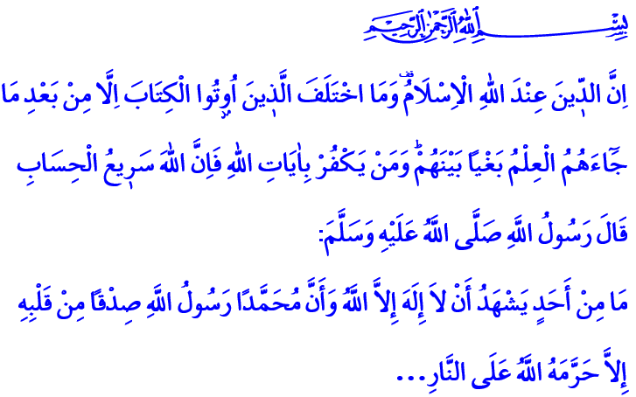ALLAH KATINDA DİN İSLAM’DIR
Cumanız Mübarek Olsun Aziz Kardeşlerim!
Resûlullah Efendimiz (s.a.s)’in hizmetinde çalışan Yahudi bir genç, amansız bir hastalığa tutulmuştu. Vefakârlık örneği Peygamberimiz, ölüm döşeğinde yatan bu genci ziyarete gitti. Gencin, ruhunu bu şekilde teslim etmesine gönlü razı olmayan Rahmet Elçisi, şefkat dolu üslubuyla bir kez daha onu Müslüman olmaya davet etti. Genç, çekingen bir edayla yanında bulunan babasına baktı. Belli ki Müslüman olması durumunda ailesinin tepkisinden korkuyordu. Lakin sonuç korktuğu gibi olmadı ve babası, Allah Resûlü’nün bu nazik davetini kabul etmesini istedi. Genç de kelime-i şehadet getirerek İslam ile müşerref oldu. Bu duruma son derece sevinen Peygamber Efendimiz (s.a.s), şöyle diyerek şükrünü ifade etti: “Benim vasıtamla bu genci ateşten kurtaran Allah’a hamdolsun.”
Aziz Müminler!
Hutbemizin başında okuduğum ayet-i kerimede Yüce Rabbimiz şöyle buyurmaktadır: 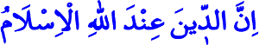 “Şüphesiz Allah katında din İslam’dır.”
Peygamberimiz (s.a.s) de okuduğum hadis-i şerifte şöyle buyurmaktadır: “Kim kalbiyle tasdik ederek Allah’tan başka ilâh olmadığına ve Muhammed’in Allah’ın Rasûlü olduğuna şahadet ederse Allah ona cehennemi haram kılar.”
Kardeşlerim!
Hz. Âdem’den itibaren bütün peygamberler, insanlığı sadece bir olan Allah’a teslimiyet ve ibadete davet etti. Tevhid inancından uzaklaşıldığı, yaratılış gaye ve hikmetinin unutulmaya yüz tuttuğu dönemlerde Yüce Rabbimiz, peygamberleri vasıtasıyla davetini yineledi. Bu kutlu davanın son elçisi, âlemlere rahmet olarak gönderilen Peygamberimiz Muhammed Mustafa (s.a.s) oldu. O, kendisinden önceki peygamberler gibi sadece Allah’a iman ve ibadete, hak ve hakikate, bilgi ve hikmete, ahlak ve erdeme çağırdı.
“Bugün dininizi kemale erdirdim. Nimetlerimin tamamını size bahşettim ve sizin için din olarak İslâm’dan hoşnut oldum.” âyetinde de belirtildiği üzere İslam, Resûl-i Ekrem Efendimiz ile kemale erdi. O, dünya ve ahiret saadetine ulaşmanın yollarını insanlığa öğretti.
Aziz Kardeşlerim!
Bizler, bütün peygamberlerin Allah’ın kulu ve elçisi olduklarına, onlar aracılığıyla gönderilen kitapların aslına iman ederiz. Yine biliriz ve iman ederiz ki Allah katında kıyamete kadar geçerli olan tek hak din İslam’dır. Bütün insanlığın ebedi kurtuluşu Allah’ın son dini İslam’a teslim olmaktan geçer. Dünya ve ahiret saadeti, Kur’an-ı Kerim’in hayat veren mesajlarına, Resûlullah Efendimizin eşsiz örnekliğine imana bağlıdır.
Gönülden kelime-i şehadet getiren, Allah’ın huzuruna itaatle, salih amelle, hayır ve iyiliklerle çıkan her bir mümin, Rabbimizin rahmetine mazhar olacaktır. Rab olarak Yüce Allah’ı, din olarak İslam’ı, peygamber olarak Muhammed Mustafa (s.a.s)’i, kitap olarak Kur’an’ı tasdik etmeyenler ise kendilerine yazık edeceklerdir. Onlar hakkında Yüce Rabbimiz, Kur’an-ı Kerim’de şöyle buyurmaktadır: “Her kim İslam’dan başka bir din ararsa, bu kendisinden asla kabul edilmeyecektir. Ve o, ahirette hüsrana uğrayanlardan olacaktır.”
Aziz Müminler!
İslam’ın dalga dalga yeryüzünde yayılmasını ve gönüllerde yankılanmasını hazmedemeyenler, öteden beri dinimizin aleyhine türlü teşebbüslerde bulunmuşlardır. Bütün insanlığın kurtuluş ümidi olan, şefkat ve merhamet, huzur ve güven dini İslam, günümüzde de terör, şiddet gibi bir takım haksız ithamlarla karalanmaya çalışılmaktadır. Dünyanın pek çok yerinde Müslümanlar, ötekileştirme, ayrımcılık, baskı, şiddet ve zulüm gibi insaf ve vicdanla bağdaşmayan türlü uygulamalara maruz bırakılmaktadır. Her geçen gün İslamafobi hızla yaygınlık kazanmaktadır.
Kardeşlerim!
Tarih boyunca dinimizi, inancımızı, değerlerimizi zedelemeye ve yok etmeye yönelik girişimler, İslam hakikatine hiçbir zarar verememiştir. Allah’ın izniyle bundan sonra da zarar veremeyecektir. Yeter ki bizler, bütün bu olumsuzluklara rağmen dinimizin kıymetini iyi bilelim. Bu dini bizlere lütfeden Rabbimize çokça şükredelim. Yüce dinimizi, Kur’an ve sünnete dayalı sahih bilgilerle öğrenelim ve gelecek nesillere öğretelim. Yeter ki İslâm’ın iman, ibadet ve ahlâk esaslarını hayatımıza doğru bir şekilde yansıtalım ve insanlığa iyi örnek olalım. İnancımız ve ibadetlerimize, kardeşlik ve muhabbetimize, hâsılı bütün değerlerimize hep birlikte sahip çıkalım.
Kıymetli Kardeşlerim!
Hutbemi Kur’an-ı Kerim’de bizlere öğretilen şu dualarla bitirmek istiyorum:
“Rabbimiz! Bizi doğru yola eriştirdikten sonra kalplerimizi saptırma, bize tarafından bir rahmet bağışla! Kuşku yok ki lütfu bol olan yalnız sensin”
“Ey Rabbimiz! Bizim günahlarımızı ve işlerimizdeki taşkınlıklarımızı bağışla! Ayaklarımızı dinin üzere sabit kıl! Ve kâfirler güruhuna karşı bize yardım et, bize zafer ihsan eyle!”

Buhârî, Cenâiz, 79.
Âl-i İmrân, 3/19.
Buhârî, İlim, 49.
Mâide, 5/3.
Müslim, Îmâre, 116.
Âl-i İmrân, 3/85.
Âl-i İmrân, 3/8.
Âl-i İmrân 3/147. Hazırlayan: Din Hizmetleri Genel Müdürlüğü

